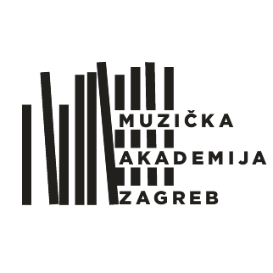
SVEUČILIŠTE U ZAGREBU – MUZIČKA AKADEMIJA
ZAGREB, Trg Republike Hrvatske 12
www.muza.unizg.hr

PRIJAVA
za upis programa dopunskoga pedagoško psihološkog obrazovanja
u ak. godini _____________

(Prijavu popunite tiskanim slovima ili na računalu)
I. Opći podaci
Ime i prezime
Ime oca ili majke |  |  | OIB
Dan, mjesec i godina rođenja |  |  | Mjesto i država rođenja
Mjesto i adresa stalnog prebivališta |  |  | Državljanstvo
Telefon za kontakt |  |  | Mobitel za kontakt
e-mail adresa
II. Dosadašnje obrazovanje, podaci o završenom studiju
Visoko učilište
Mjesto, država
Studij, smjer
III. Predmeti
Obavezni predmeti (označiti koje predmete upisuje) |  |  |  | Datum i ocjena polaganja (popunjava službena osoba)
Metodika nastave teorijskih glazbenih predmeta
(kompozicija, dirigiranje, muzikologija) 6 ECTS
 | Metodika nastave instrumenta 6 ECTS
 | Metodika nastave pjevanja 6 ECTS
 | Pedagoška praksa (kompozicija, dirigiranje, muzikologija) 9 ECTS
Pedagoška praksa za instrumentaliste/pjevače
9 ECTS

Izborni predmeti (označiti koje predmete upisuje) |  | Datum i ocjena polaganja (popunjava službena osoba)
 | Glazbena literatura u odgojno-obrazovnom procesu 4 ECTS
 | Osnove glazbene pedagogije 10 ECTS
Glazbeno-pedagoške teme u suvremenom društvu
4 ECTS
 | Psihologija glazbe (zimski semestar) 5 ECTS
Uvod u glazbenu umjetnost (zimski semestar)
2 ECTS
Napomena: Uz prijavu je obavezno priložiti kopiju ugovora koji je polaznik sklopio s Učiteljskim fakultetom, Filozofskim fakultetom ili Fakultetom organizacije i informatike
Mjesto i datum |  | Potpis polaznika

